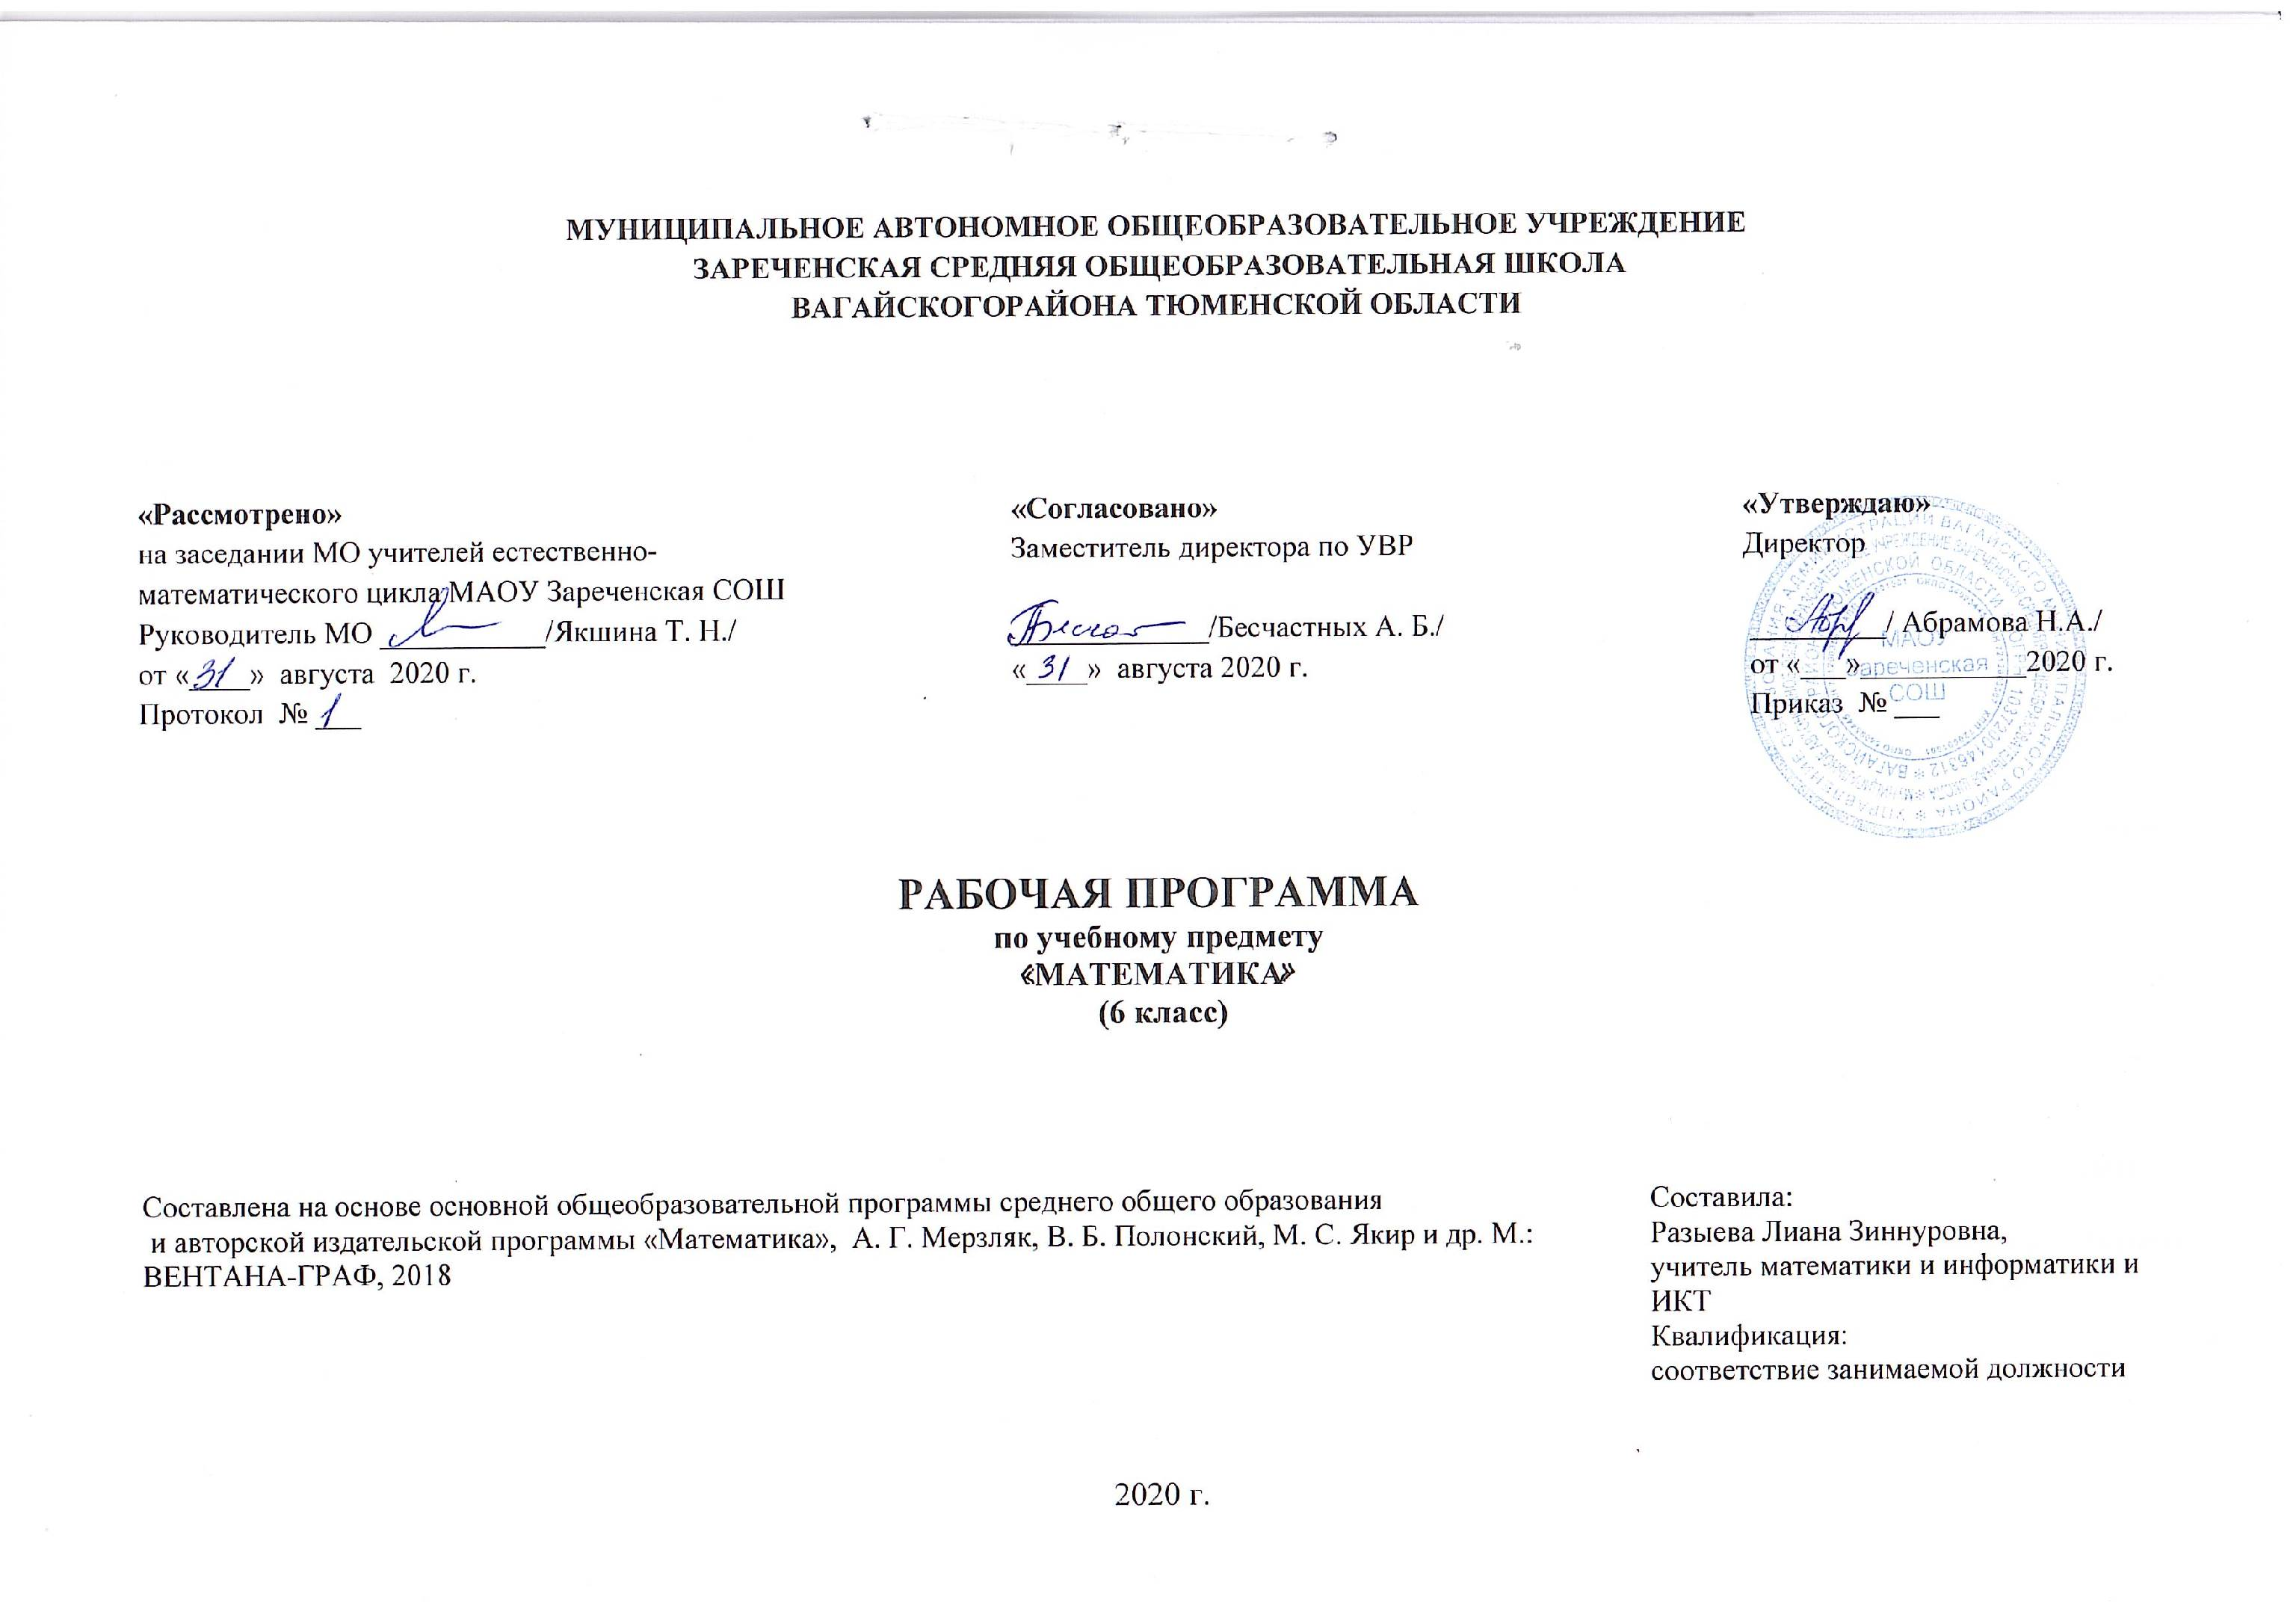
1. ПЛАНИРУЕМЫЕ РЕЗУЛЬТАТЫ ОСВОЕНИЯ УЧЕБНОГО ПРЕДМЕТА

Изучение математики по данной программе способствует формированию у учащихся личностных, метапредметных и предметных результатов обучения, соответствующих требованиям федерального государственного образовательного стандарта основного общего образования.
Личностные результаты:
1) воспитание российской гражданской идентичности: патриотизма, уважения к Отечеству, осознания вклада отечественных учёных в развитие мировой науки;
2) ответственное отношение к учению, готовность и способность обучающихся к саморазвитию и самообразованию на основе мотивации к обучению и познанию;
3) критичность мышления, инициатива, находчивость, активность при решении математических задач.
Метапредметные результаты:
1) умение определять понятия, создавать обобщения, устанавливать аналогии, классифицировать, самостоятельно выбирать основания и критерии для классификации;
2) умение устанавливать причинно-следственные связи, строить логическое рассуждение, умозаключение (индуктивное, дедуктивное и по аналогии) и делать выводы;
3) развитие компетентности в области использования информационно-коммуникационных технологий;
4) первоначальные представления об идеях и о методах математики как об универсальном языке науки и техники, о средстве моделирования явлений и процессов;
5) умение видеть математическую задачу в контексте проблемной ситуации в других дисциплинах, в окружающей жизни;
6) умение понимать и использовать математические средства наглядности (графики, таблицы, схемы и др.) для иллюстрации, интерпретации, аргументации;
7) умение выдвигать гипотезы при решении задачи, понимать необходимость их проверки;
8) понимание сущности алгоритмических предписаний и умение действовать в соответствии с предложенным алгоритмом.
Предметные результаты:
1) осознание значения математики для повседневной жизни человека;
2) представление о математической науке как сфере математической деятельности, об этапах её развития, о её значимости для развития цивилизации;
3) развитие умений работать с учебным математическим текстом (анализировать, извлекать необходимую информацию), точно и грамотно выражать свои мысли с применением математической терминологии и символики, проводить классификации, логические обоснования;
4) владение базовым понятийным аппаратом по основным разделам содержания;
5) практически значимые математические умения и навыки, их применение к решению математических и не математических задач, предполагающее умения:
• выполнять вычисления с натуральными числами, обыкновенными и десятичными дробями;
• решать текстовые задачи арифметическим способом и с помощью составления и решения уравнений;
• изображать фигуры на плоскости;
• использовать геометрический «язык» для описания предметов окружающего мира;
• измерять длины отрезков, величины углов, вычислять площади и объёмы фигур;
• распознавать и изображать равные и симметричные фигуры;
• проводить несложные практические вычисления с процентами, использовать прикидку и оценку; выполнять необходимые измерения;
• использовать буквенную символику для записи общих утверждений, формул, выражений, уравнений; алгоритм или эвристическая схема решения упражнений определённого типа.

Планируемые результаты по разделам математики:
Арифметика
По окончании изучения курса учащийся научится:
- понимать особенности десятичной системы счисления;
- использовать понятия, связанные с делимостью натуральных чисел;
- выражать числа в эквивалентных формах, выбирая наиболее подходящую в зависимости от конкретной ситуации;
- сравнивать и упорядочивать рациональные числа;
- выполнять вычисления с рациональными числами, сочетая устные и письменные приёмы вычислений, применять калькулятор;
- использовать понятия и умения, связанные с пропорциональностью величин, процентами, в ходе решения математических задач и задач из смежных предметов, выполнять несложные практические расчёты;
- анализировать графики зависимостей между величинами (расстояние, время; температура и т. п.).
Учащийся получит возможность:
- познакомиться с позиционными системами счисления с основаниями, отличными от 10;
- углубить и развить представления о натуральных числах и свойствах делимости;
- научиться использовать приемы, рационализирующие вычисления, приобрести навык контролировать вычисления, выбирая подходящий для ситуации способ.
Числовые и буквенные выражения. Уравнения

По окончании изучения курса учащийся научится:
- выполнять операции с числовыми выражениями;
- выполнять преобразования буквенных выражений (раскрытие скобок, приведение подобных слагаемых);
- решать линейные уравнения,
- решать текстовые задачи алгебраическим методом.
Учащийся получит возможность:
- развить представления о буквенных выражениях и их преобразованиях;
- овладеть специальными приёмами решения уравнений,
- научиться применять аппарат уравнений для решения как текстовых, так и практических задач.
Геометрические фигуры. Измерение геометрических величин
По окончании изучения курса учащийся научится:
- распознавать на чертежах, рисунках, моделях и в окружающем мире плоские и пространственные геометрические фигуры и их элементы;
- строить углы, определять их градусную меру;
- распознавать и изображать развёртки куба, прямоугольного параллелепипеда, правильной пирамиды, цилиндра и конуса;
- определять по линейным размерам развёртки фигуры линейные размеры самой фигуры и наоборот; вычислять объём прямоугольного параллелепипеда и куба.
Учащийся получит возможность:
- научиться вычислять объём пространственных геометрических фигур, составленных из прямоугольных параллелепипедов;
- углубить и развить представления о пространственных геометрических фигурах;
- научиться применять понятие развёртки для выполнения практических расчётов.
Элементы статистики, вероятности. Комбинаторные задачи
По окончании изучения курса учащийся научится:
- использовать простейшие способы представления и анализа статистических данных;
- решать комбинаторные задачи на нахождение количества объектов или комбинаций.
Учащийся получит возможность:
- приобрести первоначальный опыт организации сбора данных при проведении опроса общественного мнения,
- осуществлять их анализ, представлять результаты опроса в виде таблицы, диаграммы;
- научиться некоторым специальным приёмам решения комбинаторных задач.

2. СОДЕРЖАНИЕ УЧЕБНОГО ПРЕДМЕТА

Натуральные числа
- Делители и кратные.
- Признаки делимости на 2, на 5, на 10, на 3, ,на 9.
- Простые и составные числа.
- Разложение чисел на простые множители.
- Наибольший общий делитель.
- Наименьшее общее кратное.
- Решение текстовых задач арифметическими способами.
Дроби
- Обыкновенные дроби.
- Сравнение обыкновенных дробей и смешанных чисел. Арифметические действия с обыкновенными дробями и смешанными числами.
- Прикидки результатов вычислений.
- Бесконечные периодические десятичные дроби.
- Десятичное приближение обыкновенной дроби.
- Отношение. Процентное отношение двух чисел.
- Деление числа в данном отношении. Масштаб.
- Пропорции. Основное свойство пропорции. Прямая и обратная пропорциональные зависимости.
- Решение текстовых задач арифметическими способами.

Рациональные числа
- Положительные, отрицательные числа и число 0.
- Противоположные числа. Модуль числа.
- Целые числа. Рациональные числа. Сравнение рациональных чисел. Арифметические действия с рациональными числами. Свойства сложения и умножения рациональных чисел.
- Координатная прямая. Координатная плоскость.

Величины. Зависимости между величинами
- Единицы длины, площади, времени, скорости.
- Примеры зависимостей между величинами. Представление зависимостей в виде формул. Вычисления по формулам.

Числовые и буквенные выражения. Уравнения
- Числовые выражения. Значение числового выражения. Порядок действий в числовых выражениях. Буквенные выражения. Формулы. Раскрытие скобок. Подобные слагаемые, приведение подобных слагаемых.
- Уравнения. Корень уравнения. Основные свойства уравнения.
- Решение текстовых задач с помощью уравнений.

Элементы статистики, вероятности.
- Представление данных в виде таблиц, круговых и столбчатых диаграмм, графиков.
- Случайное событие. Достоверное и невозможное события. Вероятность случайного события.

Геометрические фигуры.
- Окружность и круг. Длина окружности.
- Равенство фигур. Понятие и свойства площади. Площадь прямоугольника и квадрата. Площадь круга. Ось симметрии фигуры.
- Наглядные представления о пространственных фигурах: цилиндр, конус, шар, сфера. Примеры развёрток многогранников, цилиндра, конуса. Понятие и свойства объёма.
- Взаимное расположение двух прямых. Перпендикулярные прямые. Параллельные прямые.
- Осевая и центральная симметрии.

Математика в историческом развитии
- Дроби в Вавилоне, Египте, Риме, на Руси.
- Открытие десятичных дробей.
- Мир простых чисел.
- Золотое сечение.
- Число нуль.
- Появление отрицательных чисел.

3. ТЕМАТИЧЕСКОЕ РАСПРЕДЕЛЕНИЕ ЧАСОВ
№п/п | Тема | Количество часов | Контрольные работы
 | Повторение | 4 | 1
1 | Повторение и систематизация учебного материала курса математики 5 класса
2 | Повторение и систематизация учебного материала курса математики 5 класса
3 | Повторение и систематизация учебного материала курса математики 5 класса
4 | Входная контрольная работа
 | Делимость натуральных чисел. | 14 | 1
5 | Делители и кратные
6 | Делители и кратные
7 | Признаки делимости на 10, на 5 и на 2
8 | Признаки делимости на 10, на 5 и на 2
9 | Признаки делимости на 9 и на 3
10 | Признаки делимости на 9 и на 3
11 | Простые и составные числа
12 | Простые и составные числа
13 | Наибольший общий делитель
14 | Наибольший общий делитель
15 | Наибольший общий делитель
16 | Наименьшее общее кратное.
17 | Наименьшее общее кратное
18 | Контрольная работа № 1
 | Обыкновенные дроби. | 39 | 3
19 | Основное свойство дроби
20 | Основное свойство дроби
21 | Сокращение дробей
22 | Сокращение дробей
23 | Сокращение дробей
24 | Приведение дробей к общему знаменателю. Сравнение дробей
25 | Приведение дробей к общему знаменателю. Сравнение дробей
26 | Приведение дробей к общему знаменателю. Сравнение дробей
27 | Приведение дробей к общему знаменателю. Сравнение дробей
28 | Сложение и вычитание дробей
29 | Сложение и вычитание дробей
30 | Сложение и вычитание дробей
31 | Сложение и вычитание дробей
32 | Сложение и вычитание дробей
33 | Контрольная работа № 2
34 | Умножение дробей
35 | Умножение дробей
36 | Умножение дробей
37 | Умножение дробей
38 | Умножение дробей
39 | Нахождение дроби от числа
40 | Нахождение дроби от числа
41 | Нахождение дроби от числа
42 | Контрольная работа № 3
43 | Взаимно обратные числа
44 | Деление дробей
45 | Деление дробей
46 | Деление дробей
47 | Деление дробей
48 | Деление дробей
49 | Нахождение числа по значению его дроби
50 | Нахождение числа по значению его дроби
51 | Нахождение числа по значению его дроби
52 | Преобразование обыкновенных дробей в десятичные.
53 | Бесконечные периодические десятичные дроби
54 | Десятичное приближение обыкновенной дроби
55 | Десятичное приближение обыкновенной дроби
56 | Повторение и систематизация учебного материала
57 | Контрольная работа № 4
 | Отношения и пропорции. | 28 | 2
58 | Отношения
59 | Отношения
60 | Пропорции
61 | Пропорции
62 | Пропорции
63 | Пропорции
64 | Пропорции
65 | Процентное отношение двух чисел.
66 | Процентное отношение двух чисел.
67 | Процентное отношение двух чисел.
68 | Контрольная работа № 5
69 | Прямая и обратная пропорциональные зависимости
70 | Прямая и обратная пропорциональные зависимости
71 | Деление числа в данном отношении
72 | Деление числа в данном отношении
73 | Окружность и круг
74 | Окружность и круг
75 | Длина окружности. Площадь круга
76 | Длина окружности. Площадь круга
77 | Длина окружности. Площадь круга
78 | Цилиндр, конус, шар
79 | Диаграммы
80 | Диаграммы
81 | Случайные события. Вероятность случайного события
82 | Случайные события. Вероятность случайного события
83 | Случайные события. Вероятность случайного события
84 | Повторение и систематизация учебного материала
85 | Контрольная работа № 6
 | Рациональные числа и действия над ними. | 71 | 5
86 | Положительные и отрицательные числа
87 | Положительные и отрицательные числа
88 | Координатная прямая
89 | Координатная прямая
90 | Координатная прямая
91 | Целые числа. Рациональные числа
92 | Целые числа. Рациональные числа
93 | Модуль числа
94 | Модуль числа
95 | Сравнение чисел
96 | Сравнение чисел
97 | Сравнение чисел
98 | Сравнение чисел
99 | Контрольная работа № 7
100 | Сложение рациональных чисел
101 | Сложение рациональных чисел
102 | Сложение рациональных чисел
103 | Сложение рациональных чисел
104 | Свойства сложения рациональных чисел
105 | Свойства сложения рациональных чисел
106 | Вычитание рациональных чисел
107 | Вычитание рациональных чисел
108 | Вычитание рациональных чисел
109 | Вычитание рациональных чисел
110 | Вычитание рациональных чисел
111 | Контрольная работа № 8
112 | Умножение рациональных чисел
113 | Умножение рациональных чисел
114 | Умножение рациональных чисел
115 | Умножение рациональных чисел
116 | Свойства умножения рациональных чисел
117 | Свойства умножения рациональных чисел
118 | Свойства умножения рациональных чисел
119 | Коэффициент. Распределительное свойство умножения
120 | Коэффициент. Распределительное свойство умножения
121 | Коэффициент. Распределительное свойство умножения
122 | Коэффициент. Распределительное свойство умножения
123 | Деление рациональных чисе
124 | Деление рациональных чисел
125 | Деление рациональных чисел
126 | Деление рациональных чисел
127 | Контрольная работа № 9
128 | Решение уравнений
129 | Решение уравнений
130 | Решение уравнений
131 | Решение уравнений
132 | Решение уравнений
133 | Решение уравнений
134 | Решение задач с помощью уравнений
135 | Решение задач с помощью уравнений
136 | Решение задач с помощью уравнений
137 | Решение задач с помощью уравнений
138 | Решение задач с помощью уравнений
139 | Контрольная работа № 10
140 | Перпендикулярные прямые
141 | Перпендикулярные прямые
142 | Перпендикулярные прямые
143 | Осевая и центральная симметрии
144 | Осевая и центральная симметрии
145 | Осевая и центральная симметрии
146 | Параллельные прямые
147 | Параллельные прямые
148 | Координатная плоскость
149 | Координатная плоскость
150 | Координатная плоскость
151 | Координатная плоскость
152 | Графики
153 | Графики
154 | Повторение и систематизация учебного материала
155 | Повторение и систематизация учебного материала
156 | Контрольная работа № 11
 | Повторение и систематизация учебного материала. | 14 | 1
157 | Повторение и систематизация учебного материала курса математики 6 класса
158 | Повторение и систематизация учебного материала курса математики 6 класса
159 | Повторение и систематизация учебного материала курса математики 6 класса
160 | Повторение и систематизация учебного материала курса математики 6 класса
161 | Повторение и систематизация учебного материала курса математики 6 класса
162 | Повторение и систематизация учебного материала курса математики 6 класса
163 | Повторение и систематизация учебного материала курса математики 6 класса
164 | Повторение и систематизация учебного материала курса математики 6 класса
165 | Повторение и систематизация учебного материала курса математики 6 класса
166 | Повторение и систематизация учебного материала курса математики 6 класса
167 | Повторение и систематизация учебного материала курса математики 6 класса
168 | Итоговая контрольная работа (промежуточная аттестация)
169 | Повторение основных тем курса  6 класса
170 | Повторение основных тем курса  6 класса
 | ИТОГО | 170 | 13

